Муниципальное общеобразовательное учреждение
«Алешинская основная общеобразовательная школа»

171412, Тверская область, Рамешковский муниципальный округ, д.Алешино, д.85, тел: 2-54-47

Внеклассное мероприятие

"По лесные тропинкам"

для начальной школы

Составитель: Новокщенова Ю.А.,

учитель начальных классов

Цель: Формирование экологической культуры и бережного отношения к природе у младших школьников.
Задачи:
- Расширить знания детей о природе леса.
- Развивать навыки наблюдения и исследовательской деятельности.
- Воспитывать любовь и уважение к родной природе.
- Организовать активный отдых на свежем воздухе.

Ход мероприятия:
Приветствие участников, деление на команды, представление жюри.
Задание 1. Разминка «Вопрос – ответ»
За каждый правильный ответ – 1б.
1. Что можно определить по кольцам на стволе дерева? (возраст дерева)
2. Для чего муравьи затаскивают в муравейник гусениц? (чтобы съесть, муравьи – хищники, они питаются различными насекомыми и другими мелкими животными).
3. Какое дерево называют символом России? (Берёзу)
4. Какую птицу называют лесным доктором? (Дятла)
5. Как называется домик бобра? (хатка)
6. Жилище, в котором проводит зиму медведь… (берлога)
7. Что ест зимой жаба? (ничего, она спит)
8. Какая птица выводит птенцов зимой? (клёст)
9. Что такое фитотерапия? (лечение лекарственными растениями)
10. Какое дерево вырастает из жёлудя? (дуб)
11. Эта ягода получила свое название из-за темно-синего, почти черного цвета, а еще из-за того, что у всех, кто ею лакомится, зубы и язык на некоторое время становятся чернильно-синими. (черника)

Задание 2. Найди название дерева
За одну минуту найти 3 названия деревьев. (Слова могут располагаться по вертикали и по горизонтали, могут пересекаться)
За каждое найденное слово – 1 б.

А | С | Е | Н | Ь | У
П | О | Б | К | Ш | Л
Р | С | Т | Е | Л | У
У | Н | У | Д | У | Б
Ш | А | Ё | Р | Ж | Ю
С | Р | Е | Д | А | Й
О | С | Е | Н | Ь | У
У | М | Л | К | Ф | Я
Р | С | Ь | Л | Л | У
Б | Е | Р | Ё | З | А
Ш | А | Ё | Н | Ж | Ю
С | Р | Е | Д | А | Й

Я | С | Е | Н | Ь | Н
П | Е | Б | И | Ш | О
Р | А | Т | Й | Л | С
У | Ц | У | Ь | У | И
Ш | М | Ё | Б | Ж | Н
С | Ь | Л | И | П | А

Задание 3. Узнай дерево
За правильно названное дерево 1б.
(1 – берёза, 2 – дуб, 3 – ель, 4 – сосна)

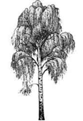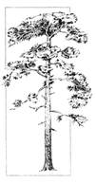

Задание 4. Чей листик?
За правильный ответ 1б.

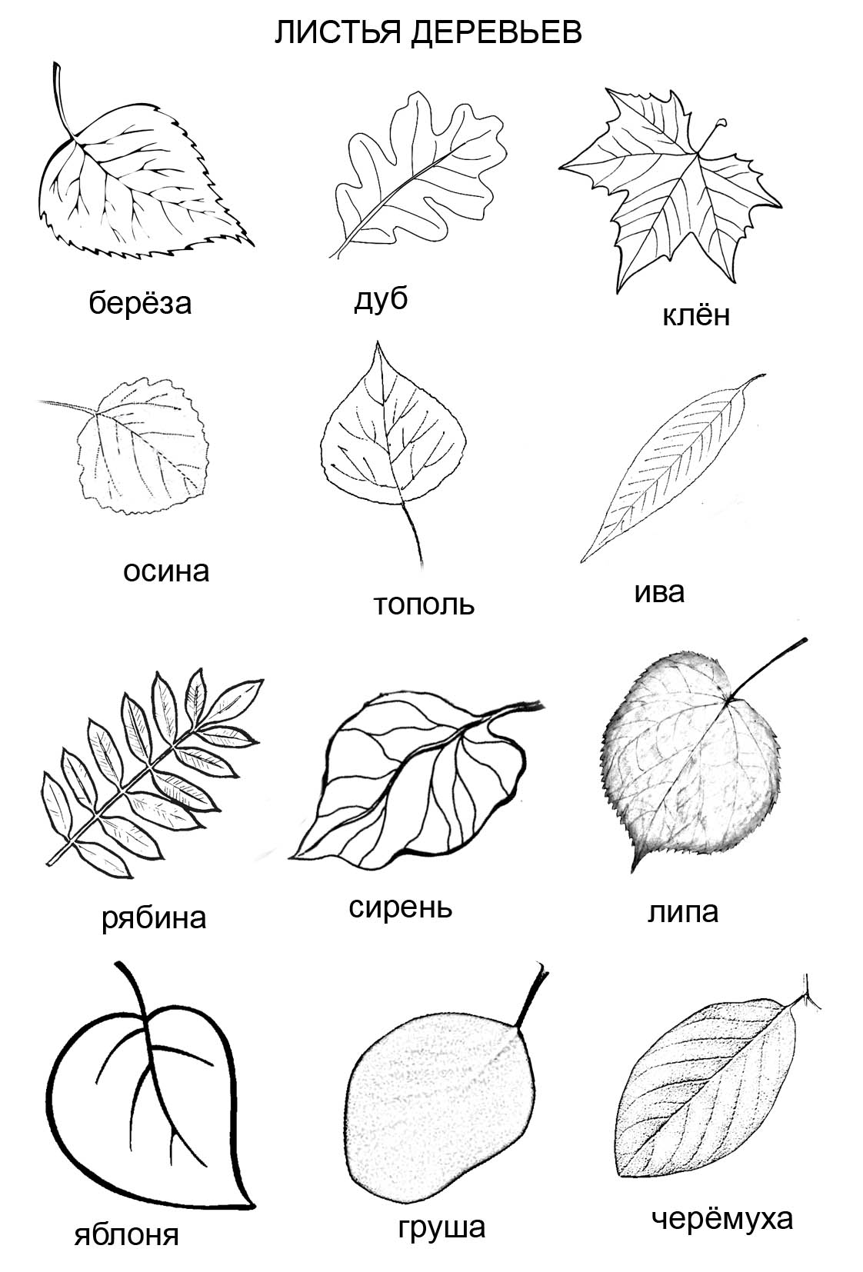

Задание 5. Музыкальный конкурс (песни о животных и растениях)

Задание 6. Объяснялки
За каждый правильный ответ 2б.
- Почему весной не бьют пушных зверей? (Весной звери линяют, теряют густой и теплый подшерсток, это обесценивает мех. Весной у зверей появляются детеныши.)
- Почему мы так говорим: "глухая тетеря"? (Тетерев – родственник глухаря. Он токует весной и, когда поет, ничего не слышит. Народ давно заметил это и стал называть так невнимательных людей.)
- Надо ли уничтожать хищных птиц? К чему это может привести? (Несколько лет во многих районах нашей страны шло уничтожение хищных птиц. Люди думали, что делают полезное дело. За их истребление охотникам выплачивали премии. В качестве доказательства для получения премии доставлялись лапы убитых птиц. Ученые установили, что большинство лап принадлежало совам, полевым луням, сарычам, добычей которых являются мыши, другие грызуны и крупные насекомые).
- Лиственница относится к хвойным деревьям. Почему же она так называется? (Каждую осень лиственница сбрасывает свои иголки, а весной у нее вырастает новая хвоя)
Задание 7. Зеленая аптека
За правильный ответ 1б.

Каждой команде выдаются карточки. Задание: соотнести лекарственное растение с его описанием.
Подорожник | В народе его называют «порезник», «ранник». Такие названия даны растению за ярко выраженные ранозаживляющие свойства.
Крапива | Русское название происходит от древнерусского слова коприна – шелк. Из стеблей получали волокно для выработки ткани. Растение используется для остановки кровотечения, лечения простуженного горла. Листья этого растения богаты витаминами А, С.
Мать – и – мачеха | Научное название происходит от латинского слова «туссус», что означает кашель. Это растение – прекрасное средство от кашля. Также используют при заболеваниях желудка, кишечника, при воспалении мочевого пузыря.
Валерьяна | Успокаивающее средство
Малина | Сок этого растения, смешанный с медом, употребляют как средство при простудных заболеваниях.

Подведение итогов, подсчет баллов, награждение победителей.

